WHATSAPP COMO RECURSO EN EL INGRESO UNIVERSITARIO

Autores.
* Analía Chiecher. Investigadora Adjunta CONICET, Universidad Nacional de Río Cuarto.
* Jorge Vicario. Universidad Nacional de Río Cuarto.
* Paola Paoloni. Investigadora Adjunta CONICET, Universidad nacional de Río Cuarto.

Palabras clave. Whastapp; Ingreso; e-actividad.

Eje articulación. Ingreso y permanencia. Dispositivos de acompañamiento durante el Ingreso. Articulación con el primer año de las carreras.

Introducción

Se dice asiduamente que ‘los jóvenes de hoy no son como los de antes’ y, de hecho, la afirmación contiene algún valor de verdad. Los jóvenes de hoy, al menos los de nuestro contexto, han nacido en un mundo tecnologizado y mantienen con distintos dispositivos interacciones fluidas y variadas. Resultados de un estudio realizado en Argentina con adolescentes entre 11 y 17 años mostraron que en los hogares de este grupo etario hay más pantallas que libros o textos impresos (Morduchowizc, 2013). Sin dudas, el celular es ‘la’ pantalla por excelencia en la vida cotidiana de nuestros jóvenes. Este dispositivo no reconoce además diferencias sociales: cada año más chicos, independientemente de su condición económica, cuentan con un teléfono propio. Son propietarios tecnológicos, puesto que el móvil les pertenece exclusivamente, va con ellos donde quiera que vayan y les permite estar ‘conectados’ todo el día -e incluso en la noche-. (Morduchowizc, 2013).

A través del dispositivo móvil los jóvenes acceden a distintas redes sociales, aplicaciones y juegos. Entre las aplicaciones más usadas se encuentra sin duda WhastApp¹. En tal sentido, datos obtenidos a partir de la administración de un cuestionario a 222 ingresantes en nuestra universidad (la Universidad Nacional de Río Cuarto) en los años 2016 y 2017 mostraron que WhatsApp es en la actualidad la aplicación más popular y más frecuentemente usada, incluso por encima de Facebook que en años anteriores era la red social más frecuentada. Asimismo, al consultar por los equipos desde los cuales acceden a la aplicación, el celular resultó ser el dispositivo de acceso privilegiado. En cuanto a las finalidades con las que se usa la aplicación, la más frecuente fue la de comunicación y contacto con familiares y amigos mientas que la menor frecuencia de uso se registró para actividades académicas.

En este contexto en que la tecnología atraviesa fuertemente la vida juvenil, la educación no debería ignorarla. Eso sólo la alejará de la cultura juvenil, empobrecerá el aprendizaje y le impedirá alfabetizar a los alumnos en todos los lenguajes que la sociedad del siglo XXI le ofrece (Morduchowicz, 2016). Atentos a esta convicción, entendimos oportuno diseñar e implementar, en el marco del Taller Preparatorio Semipresencial para el Ingreso en Ingeniería, una tarea académica de carácter grupal y mediada por WhatsApp como contexto de comunicación e intercambio entre los integrantes de los equipos de trabajo. Describimos a continuación el Taller Preparatorio Semipresencial para el Ingreso en Ingeniería y posteriormente la tarea grupal mediada por WhatsApp implementada en este contexto.
El Taller Preparatorio Semipresencial para el Ingreso en Ingeniería

En la Facultad de Ingeniería (Universidad Nacional de Río Cuarto) el ingreso es entendido como un periodo que se inicia incluso antes de la inscripción formal en una de sus carreras y se prolonga a lo largo de todo el primer año de estudios. Precisamente, el punto inicial de este periodo es el Taller Preparatorio; una instancia de carácter optativo, que tiene lugar antes de la inscripción formal en una carrera de ingeniería. De hecho, el Taller Preparatorio se dicta entre septiembre y diciembre de cada año, incluyendo contenidos del área de Física y de Matemática. Está destinado a jóvenes que se encuentran transitando el último año de escuela secundaria y que tienen interés o inclinación por alguna de las Carreras de Ingeniería que ofrece la Facultad. Como se dijo, el cursado o aprobación del Taller no son instancias obligatorias para el ingreso en Ingeniería; esto es, participan de él quienes deciden hacerlo.

El Taller Preparatorio se estructura en base a una modalidad mixta, que combina encuentros presenciales con un fuerte peso en actividades e interacciones en el entorno virtual proporcionado por el Sistema de Apoyo a la Teleformación (SIAT)².

Los encuentros presenciales en el marco del Taller Preparatorio fueron 4 en su última edición (2016) y se distribuyeron temporalmente cada 20 días aproximadamente. En estos encuentros presenciales se trabajaron básicamente contenidos de Física y de Matemática. En paralelo, el aula virtual se mantuvo activa a lo largo de los tres meses de duración del Taller, ofreciendo recursos tales como el tablón de noticias, materiales a descargar, calendario con fechas importantes de recordar, foros generales para participar e intercambiar ideas e información entre todos los participantes, entre otros. Asimismo, con el fin de favorecer las relaciones e interacciones entre los estudiantes, el diseño pedagógico del Taller Preparatorio (año 2016) incluyó la propuesta de una e-actividad³que los alumnos realizaron de manera grupal, con la mediación de WhatsApp. En el siguiente apartado se describe la tarea referida.

La tarea grupal mediada por WhatsApp

Las tareas que los docentes proponen a sus estudiantes para el aprendizaje de un contenido constituyen un punto importante en los procesos de enseñanza aprendizaje. Precisamente, la investigación educacional ha mostrado que tareas con determinadas características pueden favorecer la motivación y el aprendizaje de los estudiantes (Huertas, 1997; Paoloni, 2010; Rinaudo, 2014).

Las tareas configurarían entonces una dimensión contextual que el docente puede ‘manipular’ en pos de impactar favorablemente en la motivación y el aprendizaje de sus estudiantes. Así, tareas que admiten variedad y diversidad de respuestas, ofrecen posibilidades de opción a los estudiantes, se resuelven de manera colaborativa, son novedosas, significativas y tienen un valor práctico para quien la realiza tendrían -en teoría- potencialidades para favorecer el interés, la motivación y el aprendizaje de los sujetos implicados en ellas (Paoloni, 2010). Atendiendo a estos rasgos de las tareas potencialmente favorecedoras de motivación y aprendizaje y atendiendo también a la dimensión tecnológica que decíamos atraviesa a nuestros jóvenes, diseñamos una actividad de aprendizaje mediada por WhatsApp⁴. La tarea proponía, en primer lugar, optar por una de dos situaciones problemáticas relacionadas con el contenido relativo a leyes del movimiento para luego dar respuesta a una serie de preguntas sobre la situación elegida. Se planteó como una actividad grupal, que debía ser resuelta en colaboración con los pares y mediante comunicaciones e intercambios realizados en grupos de WhatsApp.

Para el diseño de la tarea se consideraron las características antes referidas (posibilidad de opción, resolución colaborativa, novedad, significatividad) como así también algunas sugerencias vinculadas específicamente con el diseño de e-actividades. De hecho, se trataba de una e-actividad en el sentido de que la tarea era presentada y realizada con la mediación de tecnologías (Cabero y Román, 2006). En tal sentido, se puso especial cuidado en explicitar en la consigna el modo de resolución, recursos a utilizar, fecha de entrega, criterios de evaluación, modo de enviar la respuesta, etc.

Aspectos metodológicos

El diseño metodológico se ajustó al enfoque conocido como estudios de diseño o intervenciones programáticas (Rinaudo y Donolo, 2010). Estos estudios involucran la elaboración de un diseño instructivo (la tarea), su implementación y el análisis retrospectivo de los resultados. Son además estudios cíclicos e iterativos en el sentido de que los resultados hallados conforman el punto de partida para el inicio de un nuevo ciclo de elaboración de un diseño e implementación.

Participaron un total de 18 estudiantes que asistían al Taller Preparatorio Semipresencial para el Ingreso en Ingeniería implementado entre septiembre y noviembre de 2016. La edad promedio es de 17 años. Se trata de jóvenes que se encontraban finalizando la escuela secundaria y que aspiraban a iniciar una carrera de ingeniería el año inmediatamente posterior.

Los participantes se distribuyeron en 5 grupos conformados por los docentes a cargo del curso: Grupo A (4 integrantes); Grupo B (4 integrantes); Grupo C (2 integrantes); Grupo D (4 integrantes); Grupo E (4 integrantes). Cada grupo tenía su espacio de interacción y comunicación habilitado en WhastApp también por los docentes, quienes además eran miembros de los grupos y se ocupaban de orientar el trabajo, responder consultas, recordar plazos, etc.

El instructivo con la consigna de trabajo fue presentado en el segundo encuentro presencial y quedó disponible en el aula virtual. En el tercer encuentro presencial se discutieron y pusieron en consideración los avances logrados por cada grupo.

El periodo de realización de la actividad se extendió desde el 20 de octubre hasta el 11 de noviembre de 2016. En ese lapso, los integrantes en los grupos intercambiaron perspectivas y se comunicaron a través de WhastsApp en relación con la tarea que tenían que resolver.

Para la recolección de los datos se apeló a dos instrumentos. Por un lado, se cuenta con registros escritos de las interacciones en los grupos de WhatsApp y, por otro lado, se dispone de las respuestas ofrecidas por los participantes a un cuestionario administrado hacia el fin de la experiencia con el objetivo de recuperar sus percepciones y opiniones.

Resultados

* Calificando la tarea.
A juzgar por las respuestas de los estudiantes frente a uno de los ítems del cuestionario administrado hacia el final de la experiencia en que se les solicitaba asignar un puntaje a la tarea en una escala de 1 a 10, prevalece una valoración positiva de la misma. De hecho, el puntaje promedio fue de 8,05 y los valores más altos de la escala (8, 9 y 10) concentraron la mayoría de las respuestas. Así, 14 de los 18 sujetos calificaron sus experiencias en esta tarea mediada por WhatsApp con 8, 9 o 10 puntos. A continuación citamos fragmentos del discurso de los participantes que ilustran las percepciones positivas antes referidas.

‘Me pareció algo interesante que me hizo desarrollar otras capacidades, me gustó’.
‘Me gustó la actividad, me sirvió para profundizar en física’.
‘Me gustó mucho la tarea porque fue un desafío tanto personal como para el grupo, ya que, sin conocernos, debimos ponernos de acuerdo en responder correctamente las actividades’.
‘Me pareció muy interesante este tipo de trabajo, sobre todo poder utilizar otro medio distinto al que estoy habituada’.

* Conociendo a los nuevos compañeros.
La tarea fue mediadora de los primeros contactos y relaciones entre pares. Como dijimos, el grupo de participantes transitaba su primera experiencia en la universidad y en su mayoría no se conocían entre ellos; provienen de distintas instituciones educativas e incluso de distintas localidades. En este sentido, la modalidad grupal con la que se planteó resolver la tarea favoreció el inicio del acercamiento entre quienes serían nuevos compañeros. Los siguientes diálogos ilustran el aspecto referido.

Gráfico 1. Diálogo en que los integrantes del Grupo B se presentan.
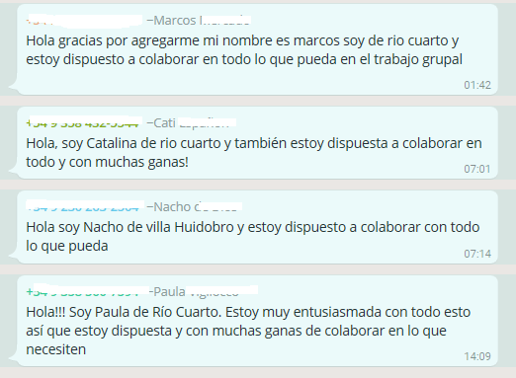

Gráfico 2. Diálogo e intercambios entre los integrantes del Grupo C.
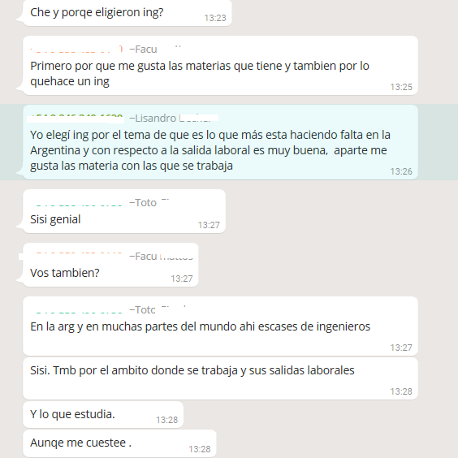

Como puede apreciarse en los diálogos, los estudiantes se presentan ante sus compañeros en el inicio de la tarea, pasando de un momento inicial en el que nadie se conoce a una nueva situación en la que, gracias a la mediación de WhatsApp, al menos resulta posible identificar el nombre y apellido de los compañeros de grupo, sus fotos de perfil, números telefónicos de contacto, procedencia, motivos de elección de la carrera, entre otros.

En el sentido de lo que venimos comentando, los mismos estudiantes valoraron como aspecto positivo de la tarea la posibilidad de socializar con sus pares. En estos términos lo expresaron frente a la pregunta que incluía el cuestionario administrado acerca de qué aspectos habían sido valorados como positivos.

‘Me pareció positivo conocer y relacionarse más con futuros compañeros y profesores’
‘Me pareció positiva la integración con personas que no conocía’
‘Me pareció positiva la incursión social con los demás compañeros’

* Aprendiendo contenidos… y más…
Uno de los ítems del cuestionario administrado consultaba a los estudiantes qué consideraban haber aprendido como consecuencia de su participación en la tarea. Las respuestas sugieren aprendizajes en diversos sentidos. La mayoría (16 de 18) consideró haber aprendido contenidos de Física. Sin embargo, no pocos estudiantes (10 de 18) también consideraron haber aprendido habilidades para trabajar en equipo de la manera propuesta (con la mediación de WhastsApp) en tanto que otros (4 de 18) consideraron haber aprendido nuevos usos de la tecnología.

Múltiples aprendizajes entonces: intercambiar puntos de vista, exponer y someter el pensamiento de cada uno al juicio de los compañeros, proponer alternativas de respuesta, consensuar, disentir, expresar ideas por escrito... todo ello tuvo un espacio en los diálogos establecidos en los grupos y así lo reflejan los siguientes extractos.

Gráfico 3. Intercambios en el Grupo B.  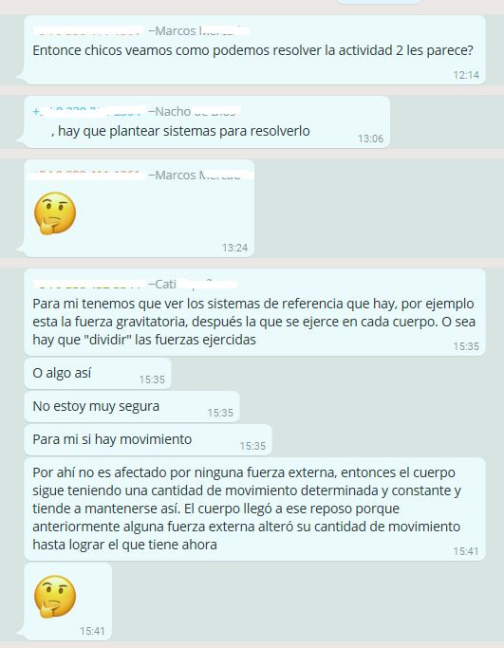 | Gráfico 4. Intercambios en el Grupo C.  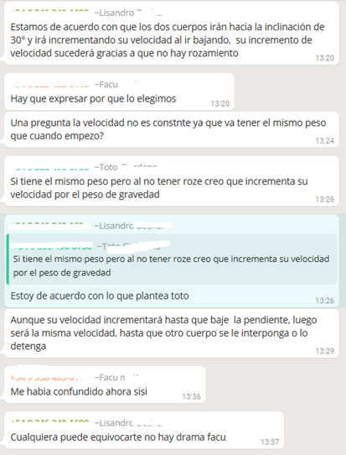
* Emociones frente a la propuesta
Uno de los ítems del cuestionario administrado solicitaba a los participantes identificar qué emociones habían experimentado cuando supieron que debían dar respuesta a una tarea usando para ello la aplicación WhatsApp. Aunque 5 de los 18 sujetos respondieron no haber experimentado ninguna emoción en particular, los restantes 13 sí lo hicieron. De hecho, prevaleció el entusiasmo (5 menciones), la satisfacción (5 menciones) y la alegría (5 menciones). Solamente en 3 casos se mencionaron emociones negativas como la desconfianza (2 menciones) y el disgusto (1 mención). De acuerdo a los resultados comentados, pareciera que los estudiantes ven con agrado las propuestas docentes que involucran el uso de tecnologías con fines académicos.

Consideraciones finales

El artículo describe una intervención didáctica implementada con aspirantes a ingresar en carreras de ingeniería, consistente en la realización de una tarea de resolución grupal mediada por WhatsApp. Los resultados obtenidos confirman el valor de la tarea como recurso para acompañar la transición y la inserción de los jóvenes en la cultura universitaria, haciéndolo además desde un lugar común para ellos: la tecnología. En tal sentido, podrían destacarse algunas luces, bondades o aspectos positivos de la propuesta, como así también algunas sombras, o aspectos menos positivos, que marcan el rumbo para seguir trabajando.

* Las luces en el camino…
Con la mediación de la tecnología resultó posible generar un espacio y un tiempo de transición entre el secundario y la universidad, entre los amigos de siempre y el inicio de nuevas relaciones. A través de la actividad mediada por WhatsApp, cada participante tuvo oportunidad de interactuar con algunos compañeros, conocer su procedencia, su rostro (mediante la foto de perfil), su manera de pensar frente a una situación problemática por resolver, su modo de colaborar en una tarea grupal, entre otros aspectos. Así también, cada participante tuvo oportunidad de conocer a algunos de quienes serían sus docentes, aprender los modos de relacionarse con ellos y acercarse a algunos contenidos disciplinares de la carrera en la que aspiraban a inscribirse.

En experiencias previas en las que hemos implementado actividades también mediadas tecnológicamente (aunque no con el recurso de WhatsApp sino con Facebook o foros en aulas virtuales), los estudiantes atribuyeron utilidad a las mismas afirmando que les habían servido para aprender contenidos que a futuro trabajarían, para ensayar la modalidad de trabajo en grupos que sabían era habitual durante la carrera y para conocer mejor e integrarse con quienes serían los futuros compañeros (Chiecher et al., 2014; Chiecher, 2015). Los resultados obtenidos ahora -con la mediación de WhatsApp- confirman, en alguna medida, el valor de la tarea propuesta como una especie de espacio para ensayar habilidades (cognitivas y sociales) que deben ponerse en juego durante los primeros tramos de la vida universitaria.

* Las sombras y nuevos rumbos para seguir trabajando.
Aunque la experiencia tuvo resultados positivos en términos generales, algunas observaciones realizadas durante el proceso servirán de base para mejorar futuras propuestas.

Habitualmente se llama a los jóvenes ‘nativos digitales’, ‘generación multimedia’, ‘millenialls’, ‘generación net’, etc.; todas etiquetas que hacen alusión a chicos que nacieron en la era digital y en un mundo en que la tecnología se impone; chicos que sienten gran atracción hacia ellas y que las usan para satisfacer necesidades de entretenimiento, comunicación, diversión, ocio, etc. Así, el común de la gente supone que los chicos y jóvenes de hoy, por el hecho el haber nacido en un mundo tecnologizado, son capaces de operar las tecnologías con total habilidad. Sin embargo, resultados de estudios recientes han sugerido ser más cautelosos en cuanto a estas atribuciones. Tienen sin dudas habilidades tecnológicas, pero tal vez limitadas a algunas actividades, sobre todo relacionadas con la comunicación, el entretenimiento y el ocio. En cambio, la realización de otras actividades como la creación de contenidos o la publicación de información, varía enormemente dentro de esta población (Bennett y Maton, 2010; Bennett y otros, 2008; Gisbert y Esteve, 2011).

En igual sentido, tanto en la experiencia con WhatsApp relatada en este escrito como en experiencias anteriores en las que utilizamos Facebook como contexto de comunicación para avanzar colaborativamente en la respuesta a una tarea, hallamos resultados coincidentes con los precedentemente comentados (Chiecher, 2016; Chiecher et al., 2016). La tarea que propusimos demandaba, precisamente, la creación y edición colaborativa de un texto, de una respuesta que debía ser acordada, debatida y editada entre los integrantes del grupo. Demandaba estar atento y activo, revisar frecuentemente los mensajes en el grupo, proponer avances en la respuesta, opinar sobre los avances propuestos por los compañeros (sea aceptándolos, criticando constructivamente o proponiendo mejoras) y editar entre todos una respuesta única. Aparentemente, las habilidades necesarias para sostener todas estas tareas, además mediante comunicación asincrónica, no estaban del todo desarrolladas en todos los estudiantes. En efecto, la etapa más compleja de la tarea fue aquella en la que debían avanzar colaborativamente en la escritura de una respuesta, pues aparentemente la mayoría no conocía o no estaba habituado a usar herramientas de escritura colaborativa online, como por ejemplo documentos compartidos en Google Drive o en Facebook. Solamente 1 de los 5 grupos propuso trabajar con la herramienta Google Drive.

Como dijimos, si bien los jóvenes -e incluso los niños- mantienen una relación fluida con las tecnologías, sus habilidades para operarlas son variables. Así, pueden ser muy hábiles para entender las reglas y procedimientos de un juego online pero tal vez poco o nada habilidosos para debatir ideas y argumentos de manera asincrónica o para escribir un documento colaborativamente con el apoyo de herramientas TIC. Precisamente, en ese lugar debe estar la educación: promoviendo la alfabetización digital y las competencias necesarias en el siglo XXI. En esta línea, los resultados hallados a partir de la experiencia presentada en este escrito nos orientan a pensar en la inclusión de herramientas para la escritura colaborativa en próximas implementaciones.

Notas
Pasión nacional: la Argentina entre los 10 países que más usan WhatsApp. Nota del Diario Clarín, del 8/9/2015. Disponible en https://www.clarin.com/apps/pasion-nacional-argentina-paises-whatsapp_0_rkWxvXYvmg.html
2 El SIAT fue creado por un equipo de la propia Universidad de Río Cuarto con el objeto de proveer aulas virtuales propias para el dictado de cursos completamente en línea, o bien, para ser usadas como complemento de las asignaturas presenciales.
3 Se llama e-actividad a una tarea presentada, realizada o transferida a través de la red Internet.
4 La experiencia que describimos en este artículo forma parte de una línea de trabajo que sostenemos desde hace años. Hemos usado previamente Facebook y foros de las aulas virtuales como recursos para implementar propuestas en la misma línea. La decisión de usar ahora WhatsApp vino dada por su uso masivo entre los jóvenes.

Referencias bibliográficas
Bennett, S. y Maton, K. (2010). Beyond the 'digital natives' debate: towards a more nuanced understanding of students' technology experiences. Journal of Computer Assisted Learning, 26 (5), p. 321-331
Bennett, S., Maton, K. y Kervin, L. (2008). The 'digital natives' debate: A critical review of the evidence. British Journal of Educational Technology, 39 (5), p. 775786.
Cabero, J. y Román, P. (2006). E-actividades. Un referente básico para la formación en Internet. Sevilla: MAD.
Chiecher, A.; Vicario, J.; Méndez, M. A.; Paoloni, P.; Muñoz, D.; Fernández, A. y Ceballos, C. (2014). Una e-actividad grupal en el marco del taller preparatorio para el ingreso universitario. Aportes a la socialización y a la construcción de saberes disciplinares. VIII Congreso Argentino de Enseñanza de la Ingeniería, Universidad Nacional de Tucumán, 17 al 19 de septiembre de 2014.
Chiecher, A. (2015). Ingreso universitario y prevención del abandono. Usos posibles y potencialidades de los contextos virtuales. En Panaia, M. (coord.). Universidades en cambio: Generalistas o Profesionalizantes? Buenos Aires: Miño y Dávila.
Chiecher, A.; Vicario, J. y Paoloni, P. (2016). Jóvenes y redes sociales ¿Es tan fluida la relación cuando media una tarea académica? IX Congreso de Enseñanza de la Ingeniería, Resistencia, 7 al 9 de septiembre de 2016. Disponible en ftp://ftp.frre.utn.edu.ar/Libro%20de%20Actas%20CADI-CAEDI%202016.pdf
Huertas, J. A. (1997) Motivación. Querer aprender. Buenos Aires: Aique.
Gisbert, M. y Esteve, F. (2011). Digital learners: la competencia digital de los estudiantes universitarios. La Cuestión Universitaria, nº 7, p. 48-59
Morduchowicz, R. (2013). Los adolescentes del siglo XXI. Los consumos culturales en un mundo de pantallas. Buenos Aires: Fondo de Cultura Económica.
Morduchowicz, R. (2016). Alfabetizar en el siglo XXI, el gran dilema. Diario La Nación, 28/10/2016. Disponible en http://www.lanacion.com.ar/1951141-alfabetizar-en-el-siglo-xxi-el-gran-dilema
Paoloni, P. (2010). Características de las tareas académicas como contextos promisorios para la motivación y el aprendizaje. En Rinaudo, M. C. y Donolo, D. (comps). Estudios sobre motivación: enfoques, resultados, lineamientos para acciones futuras. Editorial de la Universidad Nacional de Río Cuarto. Río Cuarto.
Rinaudo, M. C. y Donolo, D. (2010). Estudios de diseño. Una perspectiva prometedora en la investigación educativa. Revista de Educación a Distancia, nº 22, p. 129.
Rinaudo, M. C. (2014) Estudios sobre los contextos de aprendizaje: arenas y fronteras. En P. Paoloni, M. C. Rinaudo y A. González Fernández (comps.) Cuestiones en Psicología Educacional. Perspectivas teóricas, metodológicas y estudios de campo. Editorial: Sociedad Latinoamericana de Comunicación Social, España.

